En route vers l’entreprise...

Cahier de bord pour la recherche d’une PFMP

INTRODUCTION

La formation en entreprise est une étape essentielle dans la formation en Lycée Professionnel.
La recherche d’un stage en entreprise nécessite souvent de nombreuses démarches qui demandent des savoirs faire et aussi une solide organisation.
Afin d’éviter les oublis, les pertes de données, les répétitions (…), il est indispensable de noter par écrit les informations et les démarches effectuées ou à effectuer.
Ce cahier est un outil qui doit vous aider à acquérir les bons réflexes pour mener à bien une recherche efficace.
Il est composé de deux parties :
- « Feuille de route » : propose des documents d’organisation des démarches.
- « Bagages » : propose des aides méthodologiques et permet de recueillir des informations.
Bonne route vers l’entreprise !

Feuille de route

Documents d’organisation des démarches

Le plan de route

Préparation de la PFMP du au

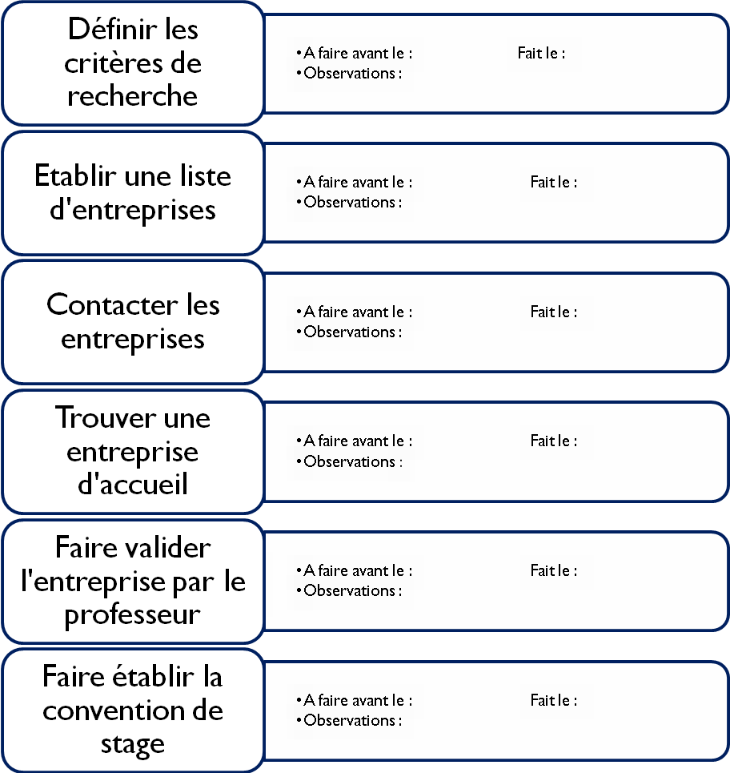

Pour ne pas oublier …

Tableau récapitulatif des démarches à effectuer ou des rendez-vous.
Rendez vous ou  démarche à effectuer : | Le ou avant le : | Fait le :

En chemin ...

Tableau récapitulatif des démarches effectuées.

Entreprise contactée | Personne contactée | Moyen | Date | Demande  et résultat | Suite à donner

Arrivé à destination

Eléments indispensables avant de débuter la PFMP
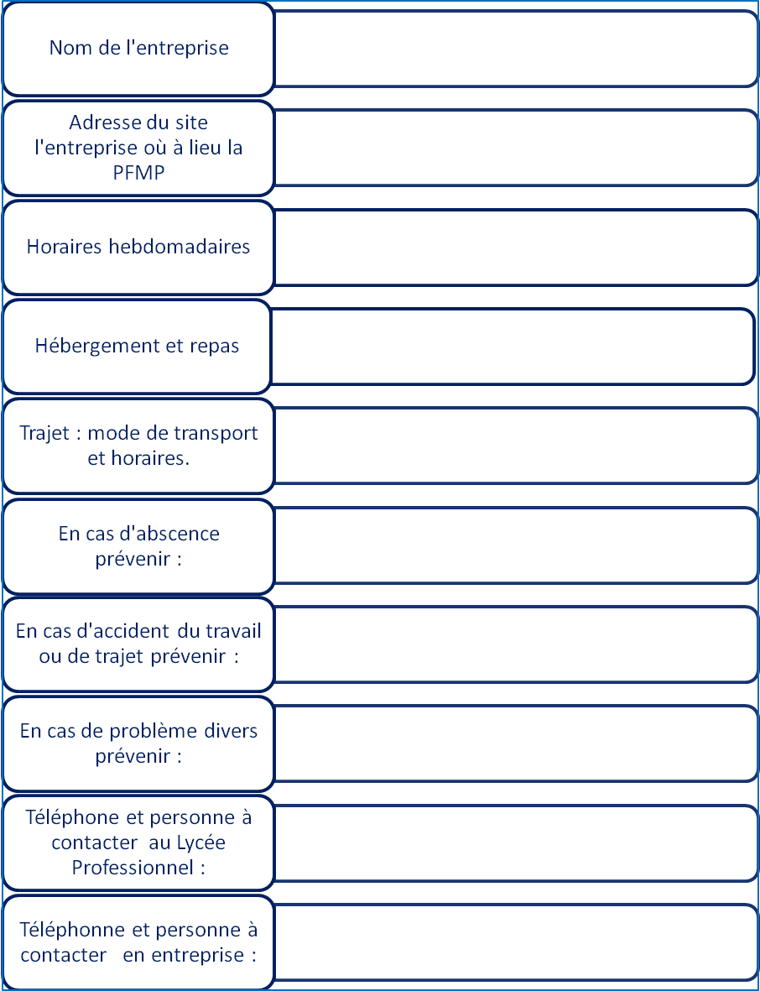

Bagages
Aides méthodologiques et recueil d’informations

Pour aller où ?

Définition des critères de recherche d’entreprise

Secteur d’activité : ……………………………………………………………………………………………………………………………………………………………………………………………………………………
Type d’entreprise :
……………………………………………………………………………………………………………………………………………………………………………………………………………………
Activité de l’entreprise :
……………………………………………………………………………………………………………………………………………………………………………………………………………………
Tâches devant être effectuées en PFMP :
……………………………………………………………………………………………………………………………………………………………………………………………………………………
……………………………………………………………………………………………………………………………………………………………………………………………………………………
…………………………………………………………………………………………………………………………………………………………………………………………………………………….
Secteur géographique :
…………………………………………………………………………………………………………………………………………………………………………………………………………………….
Autres critères :
…………………………………………………………………………………………………………………………………………………………………………………………………………………….
…………………………………………………………………………………………………………………………………………………………………………………………………………………….

Où chercher ?

Comment constituer une liste d’entreprises ?

Quelles informations avoir avant de contacter l’entreprise ?

Les destinations possibles

Fichier d’entreprises
Raison sociale : | Responsable : | Taille de l’entreprise : salariés.
Raison sociale : | Responsable : | Observations :
Adresse : | Téléphone : | Observations :

Raison sociale : | Responsable : | Taille de l’entreprise : salariés.
Raison sociale : | Responsable : | Observations :
Adresse : | Téléphone : | Observations :

Raison sociale : | Responsable : | Taille de l’entreprise : salariés.
Raison sociale : | Responsable : | Observations :
Adresse : | Téléphone : | Observations :

Raison sociale : | Responsable : | Taille de l’entreprise : salariés.
Raison sociale : | Responsable : | Observations :
Adresse : | Téléphone : | Observations :

Téléphoner

Comment contacter une entreprise au téléphone ?
Avoir la bonne attitude :

Prendre contact et obtenir le bon interlocuteur :

Se présenter :

Présenter la PFMP :

Argumenter :

Prendre congé :

Déposer son CV

Quels éléments composent un curriculum vitae ?

Faire une lettre de candidature

Comment rédiger une lettre de candidature pour effectuer une PFMP ?

Passer un entretien

Comment préparer un entretien de candidature ?

